НАВЕСНОЕ ОБОРУДОВАНИЕ ДЛЯ УНИВЕРСАЛЬНЫХ МИНИПОГРУЗЧИКОВ

Ковш челюстной КЧ-0,46/КЧ-0,65
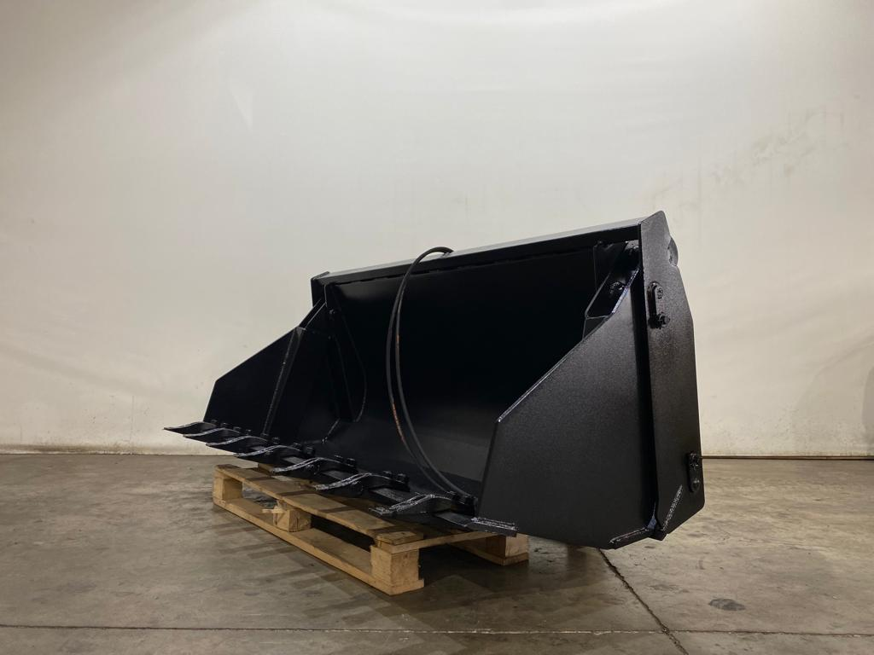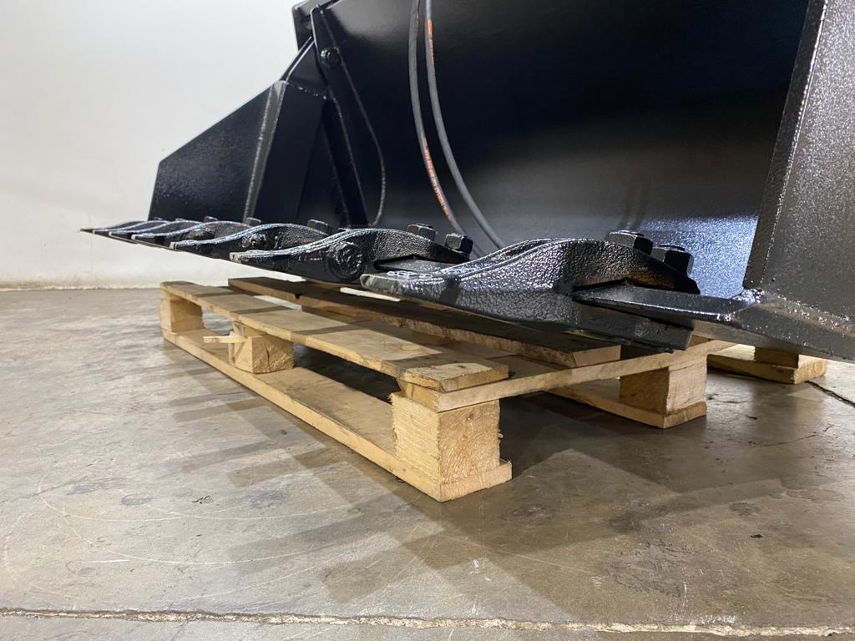
Челюстной ковш на минипогрузчик отлично подходит для разгрузки и погрузки сыпучих материалов, выравнивания и планирования территории, перемещения крупных грузов.
Ковши изготавливаются только из прочной, износостойкой стали высокой степени твердости.
Челюстной ковш на ваш погрузчик позволяет сэкономить время, трудозатраты и работать в различных условиях и на различных территориях.

Технические характеристики:
Наименование | КЧ-173/0,46 | КЧ-190/0,65
Ширина захвата ковша, мм | 1730 | 1900
Объем ковша, м3 | 0,46 | 0,65
Масса ковша, ± 20 кг | 410 | 460

